“重生”—汶川震后重建学术交流会暨作品展
时间：2010年10月16日（早8:30开始）
地点：中央美术学院主设计楼
主办：中国建筑设计研究院、中央美术学院
承办：中国建筑设计研究院《建筑技艺》杂志社、中央美术学院建筑学院
赞助：TOB中国、北京宝贵石艺科技有限公司
网络协办：筑龙网
多媒体支持：“广角”数字环境

一、会议背景
5·12汶川大地震至今已两年多，在此期间整个建筑行业积极投身灾区重建工作，目前总体灾后恢复重建项目建设情况良好，但也存在城房重建进度较为缓慢、未能按既定目标完成任务等问题。时间可以抚平伤痛，但不可预知的灾难在我们的周围随时可能发生，汶川重建尚未结束，玉树重建又已开始，舟曲泥石流灾难又接踵而来，灾后重建已经成为一种建设常态。大灾之后，大规模快速的城市建设带来的问题将随着新城的落成而逐步凸显。新城应当是自然演进的城市而非旅游城市，建立美好家园、恢复昔日生活的责任也将更加重要。因此，对灾后重建工作及时地总结回顾以期为今后提供指导将非常必要。
二、会议及展览安排
10月16日（周六）全天：展览开幕式及大会报告。
三、大会报告（时间：2010年10月16日（周六，8:30入场） 主持人：崔愷（上午）、吕品晶（下午））
 | 演讲嘉宾 | 单位/职务 | 演讲主题
1 | 邱 建 | 四川省住房和城乡建设厅总规划师 | 四川汶川地震灾后恢复重建城乡规划设计
2 | 朱子瑜 | 中国城市规划设计研究院副总规划师 | 城镇风貌与建筑的城市设计引导
3 | 陈同滨 | 中国建筑设计研究院历史所所长 | 灾后民族文化遗产的抢救和保护
4 | 侯一民 | 著名画家、雕塑家、美术教育家。中央美术学院教授。 | “精神重建”
5 | 谢英俊 | 台湾建筑师 | 灾后重建协力造屋——结合传统工艺的开放建筑
6 | 刘燕辉 | 中国建筑设计研究院院长助理，副总建筑师 | 灾后安居与救灾机制
 | 刘义 | 中国建筑西南设计研究院副总建筑师 | 灾后学校重建项目的设计特点——中国建筑西南设计研究院参与学校重建项目的设计分析与探讨
8 | 吕品晶 | 中央美术学院建筑学院院长 | 灾后重建的人文关怀
 | 许 平 | 中央美术学院研究生院院长，教授，博导 | 基于生存与安全的设计价值——以我国减灾救助设计的缺陷为例
午餐：美院餐厅
7 | 宋协伟 | 中央美术学院设计学院副院长，教授 | 视觉传达
 | 戎 安 | 中央美术学院建筑学院教授，博导 | “５·１２”四川灾后重建回顾――以彭州市磁峰镇为例
9 | 崔 愷 | 中国建筑设计研究院副院长、总建筑师 | 本土的新生（北川羌族文化艺术中心）
10 | 李兴钢 | 中国建筑设计研究院副总建筑师 | 建川镜鉴博物馆暨汶川地震纪念馆
11 | 傅绍辉 | 中国航空规划建设发展有限公司总建筑师 | 文化的传承——北川影剧院、川剧团、艺术学校设计思考
12 | 刘元琦 | 山东同圆设计集团有限公司副总裁、设计总监 | 从擂鼓到北川
13 | 王小工 | 北京市建筑设计研究院六所主任建筑师；6A6工作室室主任兼室总建筑师 | 为下一代盖一个好学校（新北川中学设计）
 | 车 飞 | 超城建筑设计事务所主持建筑师。参与完成四川德阳土门镇民乐村512 震后重建500多栋住宅的规划与建筑设计 | 灾后重建的第三种方式—进入社会
14 | 张宝贵 | 雕塑艺术家，北京宝贵石艺科技有限公司总经理 | 废弃材料在灾后重建中的应用
 |  | 自由讨论

三、展览形式及现有参展单位
展览形式：展板，模型，多媒体，视频，等。
展览地点：中央美术学院主设计楼
展览时间：2010年10月15日-10月25日
已定参展单位：中国建筑设计研究院（建筑院、崔愷工作室、李兴钢工作室、住宅中心、历史所） 中央美术学院 北京市建筑设计研究院 清华大学建筑设计研究院 北京清华城市规划设计研究院 中国建筑西南设计研究院 重庆大学城规学院 刘家琨事务所 中国航空规划建设发展有限公司 北京城建设计研究院总院 震后造家项目 山东省建设厅组织的包括山东同圆设计集团、山东省建筑设计研究院在内的多家设计家单位 总后设计院 中元国际 北京交通大学韩林飞 中科院设院 崔彤工作室 北方设计研究院 东方华太等
多媒体视频内容：中央美院抗震长卷、刘家琨的胡慧珊和再生砖、谢英俊（第一个冬天、杨柳寨的歌声）等
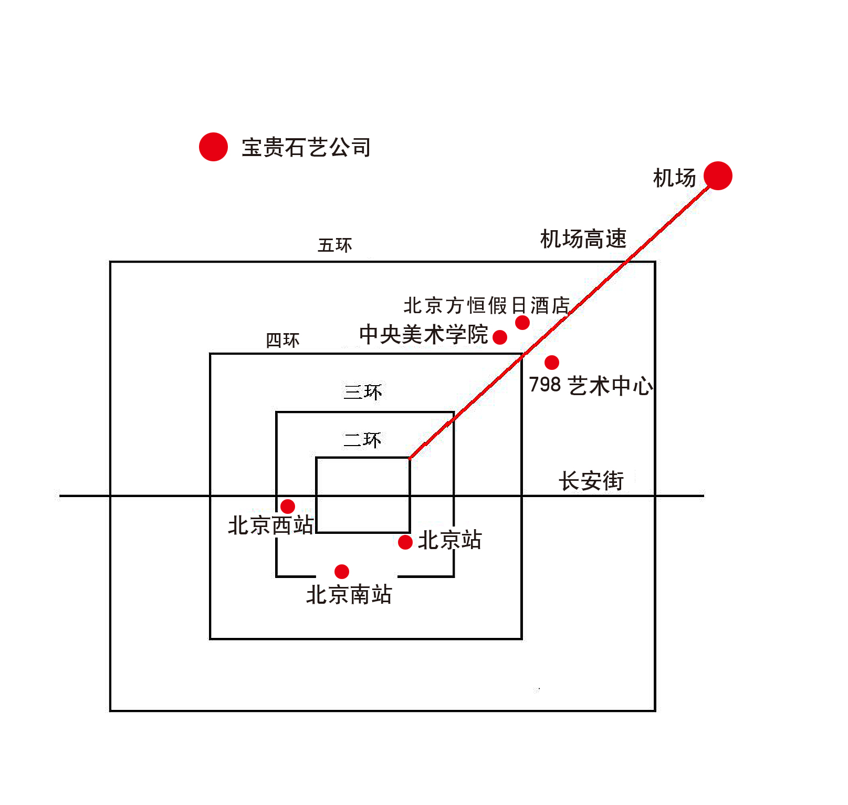
四、学术会议及展览地点：
中央美术学院主设计楼（北京市朝阳区花家地南街8号）。北京市内交通如乘坐地铁，可乘13号线在望京西站下车，再打车。
五、会务组：《建筑技艺》（原《建筑技术及设计》）杂志社
电话：010-88327113，88375434，68322631，13611210463
更多会议详情及报名回执下载可登陆建筑技艺网站www.atd.com.cn。

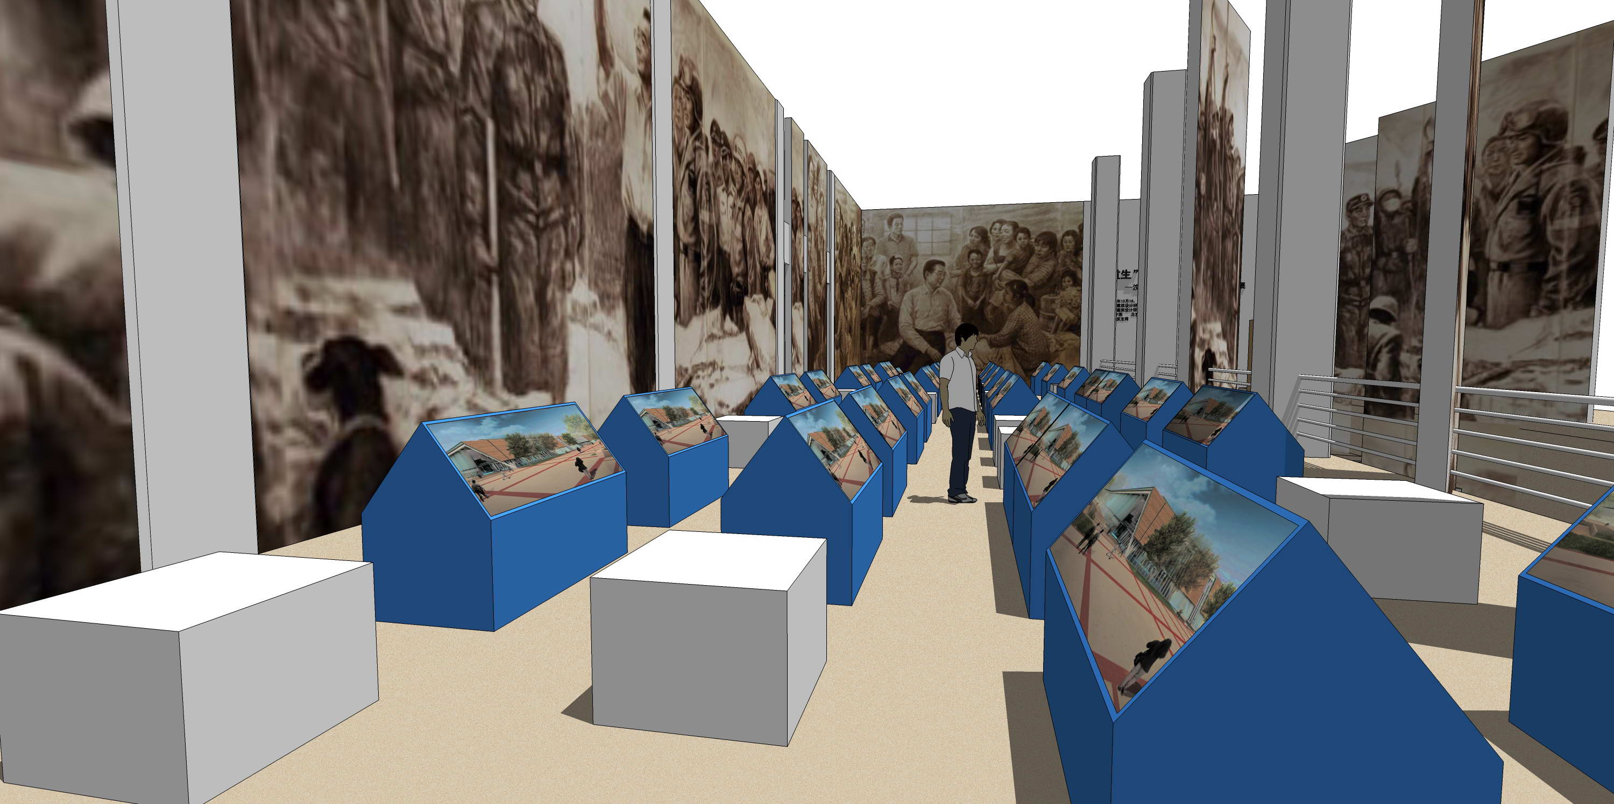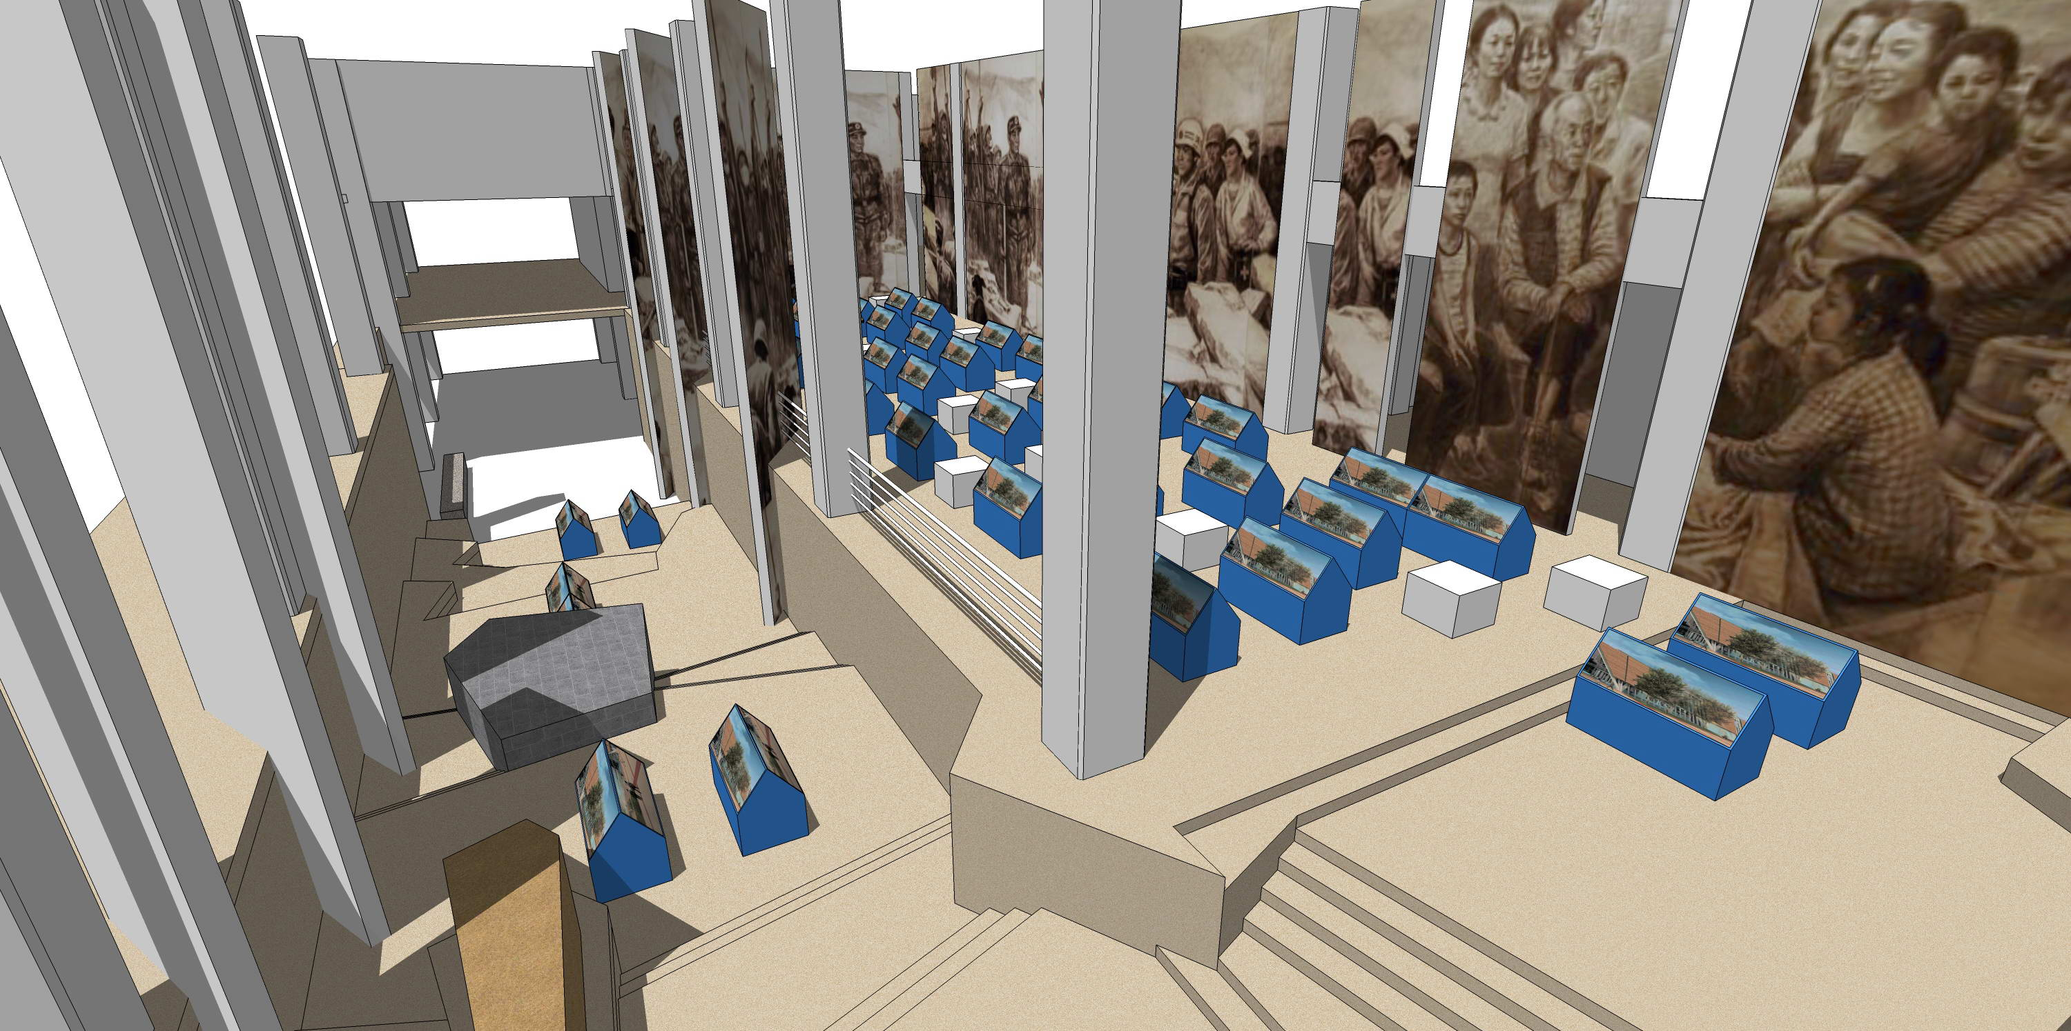 中央美院展览示意

